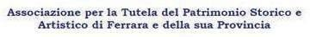
ETS Sede: via G. Mentessi, 4 — 44121 Ferrara Tel.: 0532 767436
C.F.: 93004460387
e-mail:info@ferrariaedecus.it www.ferrariaedecus.it

Ferrara, 21 giugno 2024
Circolare nr. 6/24 Carissimi Socie e Soci,
Portiamo a Vostra conoscenza che la Segreteria resterà chiusa per le vacanze

da mercoledì 26 giugno e riaprirà martedì 10 settembre c.a.
In caso di necessità è possibile utilizzare la posta elettronica info@ferrariaedecus.it, che sarà sempre monitorata.
Abbiamo il piacere di informarVi che anche quest'anno la nostra Associazione è inserita nell'elenco Ministeriale quale beneficiaria dell'aliquota del Cinque per Mille nella prossima dichiarazione dei redditi (IRPEF). A tal fine è necessario indicare nell'apposita casella della dichiarazione dei redditi ( SOSTEGNO DEGLI ENTI DEL TERZO SETTORE ISCRITTI NEL RUNTS.....) il nostro codice fiscale 93004460387.
Invitiamo coloro che non avessero ancora provveduto a regolarizzare il pagamento della quota sociale.
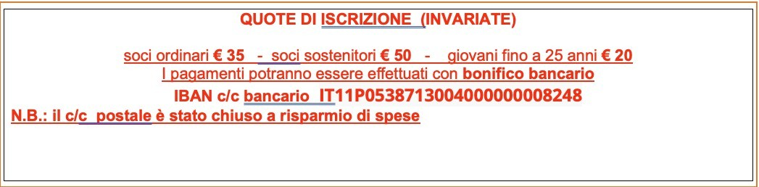

Con la prossima circolare verrà indicato il calendario autunnale delle prossime iniziative in preparazione riguardanti attività culturali, escursioni, gite tra cui a ottobre un viaggio in Garfagnana, oltre che un aggiornamento sui restauri in corso.
Ringraziandovi per il sostegno e per la partecipazione alle diverse attività fino ad ora proposte, auguriamo buona estate a tutti.
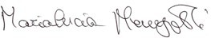
La Presidente

